Лабораторная работа №8

Математические основы защиты информации и информационной безопасности

Леонтьева Ксения Андреевна | НПМмд-02-23

Содержание

# 1 Цель работы

Реализовать на языке программирования алгоритмы для выполнения арифметических операций с большими целыми числами.

# 2 Теоретическое введение

Считаем, что число записано в $b$-ичной системе счисления, $b$- натуральное число, $b≥2$. Натуральное $n$-разрядное число будем записывать в виде

$$u=u_{1}u_{2}...u_{n}$$

. При работе с большими целыми числами знак такого числа удобно хранить в отдельной переменной. Например, при умножении двух чисел, знак произведения вычисляется отдельно. Квадратные скобки обозначают, что берется целая часть числа.

Более подробно см. в [1].

# 3 Выполнение лабораторной работы

**Алгоритм 1 (сложение неотрицательных целых чисел).**

*Вход.* Два неотрицательных числа $u=u_{1}u_{2}...u_{n}$ и $v=v_{1}v_{2}...v_{n}$; разрядность чисел $n$; основание системы счисления $b$.

*Выход.* Сумма $w=w_{0}w_{1}...w_{n}$, где $w_{0}$- цифра переноса - всегда равная 0 или 1.

1. Присвоить $j=n$, $k=0$ ( $j$ идет по разрядам, $k$ следит за переносом).
2. Присвоить $w_{j}=\left(u_{j}+v_{j}+k\right)\left(mod b\right)$, где $w_{j}$- наименьший неотрицательный вычет в данном классе вычетов; $k=\left[\frac{u_{j}+v_{j}+k}{b}\right]$.
3. Присвоить $j=j−1$. Если $j>0$, то возвращаемся на шаг 2; если $j=0$, то присвоить $w_{0}=k$ и результат $w$.

Код программы (рис. 1).

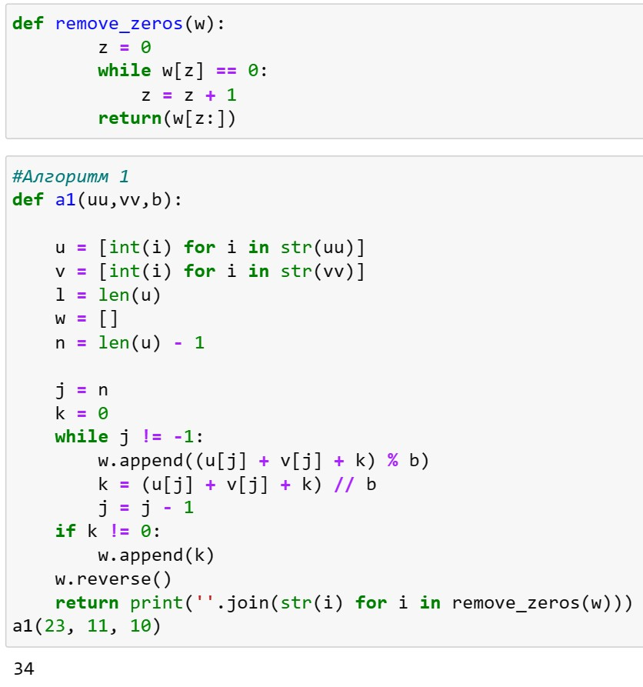

Рис. 1: Алгоритм 1 (сложение неотрицательных целых чисел)

**Алгоритм 2 (вычитание неотрицательных целых чисел).**

*Вход.* Два неотрицательных числа $u=u_{1}u_{2}...u_{n}$ и $v=v_{1}v_{2}...v_{n}$, $u>v$; разрядность чисел $n$; основание системы счисления $b$.

*Выход.* Сумма $w=w_{1}w_{2}...w_{n}=u−v$.

1. Присвоить $j=n$, $k=0$ ( $k$- заем из старшего разряда).
2. Присвоить $w_{j}=\left(u_{j}−v_{j}+k\right)\left(mod b\right)$, где $w_{j}$- наименьший неотрицательный вычет в данном классе вычетов; $k=\left[\frac{u_{j}−v_{j}+k}{b}\right]$.
3. Присвоить $j=j−1$. Если $j>0$, то возвращаемся на шаг 2; если $j=0$, то результат $w$.

Код программы (рис. 2).

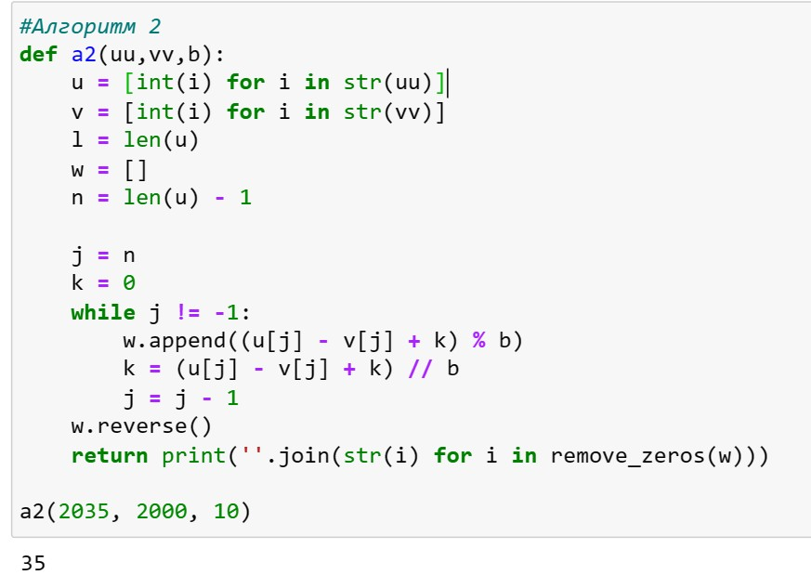

Рис. 2: Алгоритм 2 (вычитание неотрицательных целых чисел)

**Алгоритм 3 (умножение неотрицательных целых чисел столбиком).**

*Вход.* Числа $u=u_{1}u_{2}...u_{n}$ и $v=v_{1}v_{2}...v_{m}$; основание системы счисления $b$.

*Выход.* Произведение $w=uv=w_{1}w_{2}...w_{m+n}$.

1. Выполнить присвоения: $w_{m+1}=0,w_{m+2}=0,...,w_{m+n}=0,j=m$ (j перемещается по номерам разрядов числа $v$ от младших к старшим).
2. Если $v_{j}=0$, то присвоить $w_{j}=0$ и перейти на шаг 6.
3. Присвоить $i=u_{i}⋅v_{j}+w_{i+j}+k$, $w_{i+j}=t\left(mod b\right)$, $k=\frac{t}{b}$, где $w_{i+j}$- наименьший неотрицательный вычет в данном классе вычетов.
4. Присвоить $i=i−1$. Если $i>0$, то возвращаемся на шаг 4, иначе присвоить $w_{j}=k$.
5. Присвоить $j=j−1$. Если $j>0$, то вернуться на шаг 2. Если $j=0$, то результат $w$.

Код программы (рис. 3).

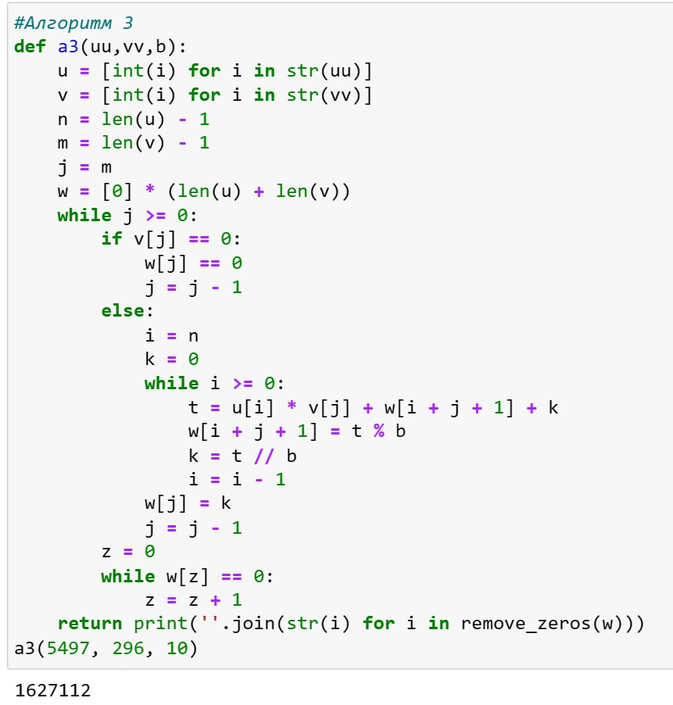

Рис. 3: Алгоритм 3 (умножение неотрицательных целых чисел столбиком)

**Алгоритм 4 (быстрый столбик).**

*Вход.* Числа $u=u_{1}u_{2}...u_{n}$ и $v=v_{1}v_{2}...v_{m}$; основание системы счисления $b$.

*Выход.* Произведение $w=uv=w_{1}w_{2}...w_{m+n}$.

1. Присвоить $t=0$.
2. Для $s$ от 0 до $m+n−1$ с шагом 1 выполнить шаги 3 и 4.
3. Для $i$ от 0 до $s$ с шагом 1 выполнить присвоение $t=t+u_{n−i}⋅v_{m−s+i}$.
4. Присвоить $w_{m+n−s}=t\left(mod b\right),t=\frac{t}{b}$, где $w_{m+n−s}$- наименьший неотрицательный вычет по модулю $b$. Результат $w$.

Код программы (рис. 4).

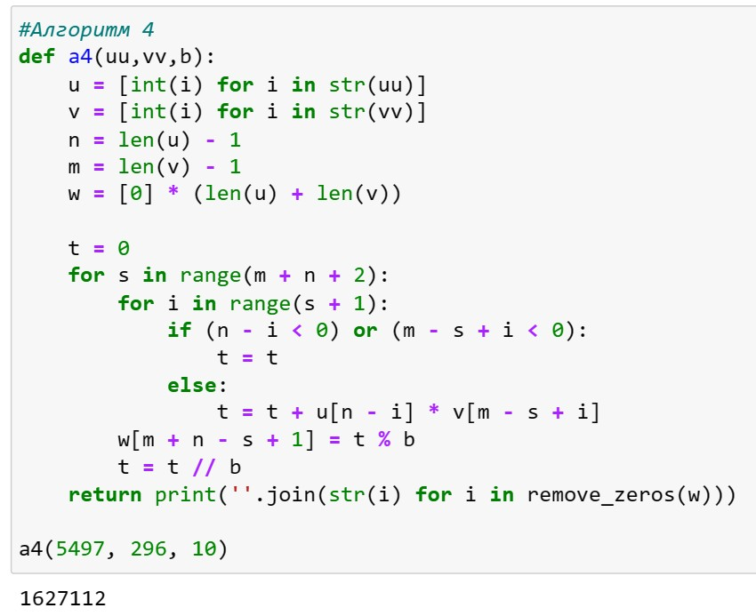

Рис. 4: Алгоритм 4 (быстрый столбик)

**Алгоритм 5 (деление многоразрядных целых чисел).**

*Вход.* Числа $u=u_{n}...u_{1}u_{0}$ и $v=v_{t}...v_{1}v_{0}$, $n≥t≥1$, $v_{t}≠0$, разрядность чисел соответственно $n$ и $t$.

*Выход.* Частное $q=q_{n−t}...q_{0}$, остаток $r=r_{t}...r_{0}$.

1. Для $j$ от 0 до $n−t$ присвоить $q_{j}=0$.
2. Пока $u≥vb^{n−t}$, выполнять $q_{n−t}=q_{n−t}+1$, $u=u−vb^{n−t}$.
3. Для $i=n,n−1,...,t+1$ выполнять пункты 3.1 - 3.4:

* 3.1. если $u_{i}≥v_{t}$, то присвоить $q_{i−t−1}=b−1$, иначе присвоить $q_{i−t−1}=\frac{u_{i}b+u_{i−1}}{v_{t}}$.
* 3.2. пока $q_{i−t−1}\left(v_{t}b+v_{t−1}\right)>u_{i}b^{2}+u_{i−1}b+u_{i−2}$ выполнять $q_{i−t−1}=q_{i−t−1}−1$.
* 3.3. присвоить $u=u−q_{i−t−1}b^{i−t−1}v$
* 3.4. если $u<0$, то присвоить $u=u+vb^{i−t−1}$, $q_{i−t−1}=q_{i−t−1}−1$.

1. $r=u$. Результат $q$ и $r$.

Код программы (рис. 5 - 6).

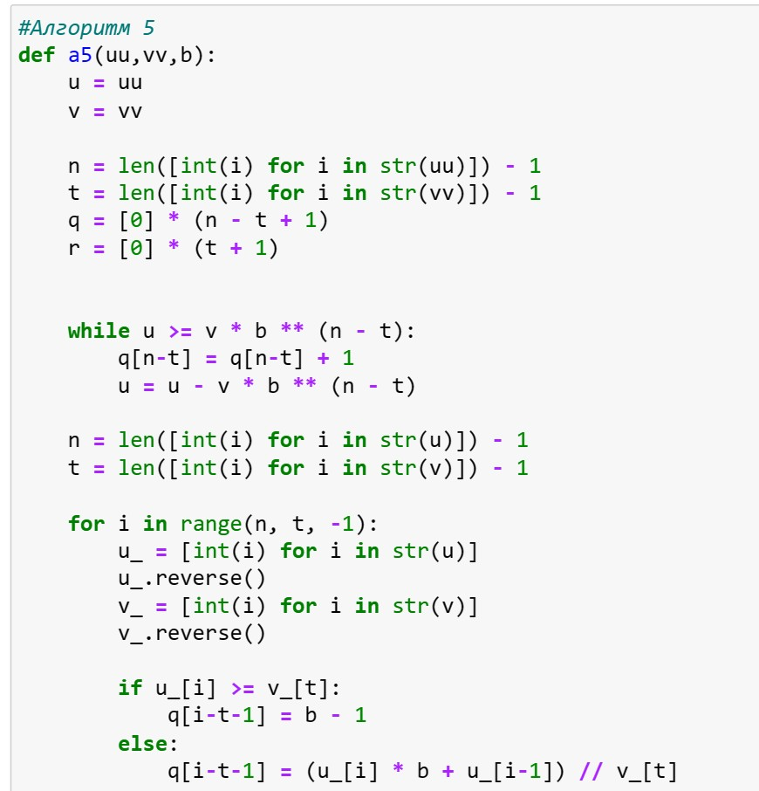

Рис. 5: Алгоритм 5 (деление многоразрядных целых чисел)

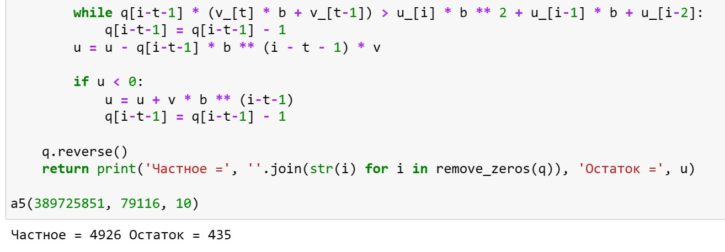

Рис. 6: Алгоритм 5 (деление многоразрядных целых чисел)

# 4 Выводы

В ходе выполнения данной лабораторной работы были реализованы алгоритмы для выполнения арифметических операций с большими целыми числами.

# Список литературы

1. Целочисленная арифметика многократной точности [Электронный ресурс]. URL: <https://studfile.net/preview/2439346/page:35/>.